CURRICULUM VITAE (CV)
Concepteur Rédacteur
Nom & Prénom : JAFRI Youness
Profession : Concepteur Rédacteur
Date de naissance : 21/10/1997
Nationalité : Marocaine

PRINCIPALES QUALIFICATIONS :
Avec 5 ans d’expérience en agence, je crée des concepts et campagnes créatives en traduisant les enjeux des marques en idées fortes. Je rédige des contenus publicitaires (scripts, accroches, slogans) et participe à la déclinaison des plateformes créatives sur l’ensemble des supports, en assurant la cohérence des prises de parole et une veille créative continue.

FORMATIONS
2020 : Master en Communication des organisations de l’Ecole Supérieure de Communication et de Publicité, COM’SUP - Casablanca

EXPERIENCE PROFESSIONNELLE :
- D1 – de février 2026 à ce jour
Concepteur Rédacteur | Casablanca
Clients gérés : DANETTE, CTM, KGM, BMCI, LC WIKIKI, …
Missions : Concevoir des concepts créatifs et des idées de campagnes, Rédiger des contenus publicitaires (scripts, accroches, slogans, manifestes), Participer à la construction des plateformes créatives et à leur déclinaison sur les différents supports, Imaginer des campagnes et activations impactantes, en collaboration avec les équipes créatives, Veiller à la cohérence des prises de parole et des territoires de marque, Contribuer à l’élaboration de lignes éditoriales engageantes avec les équipes Social Media, Assurer une veille créative et concurrentielle continue (tendances, formats, insights)Benchmark et veille créative, …

- 109 AGENCY – de Septembre 2022 à Janvier 2026
Concepteur Rédacteur | Casablanca
Clients gérés : Can Moov Africa, Can Maroc Telecom, Rebranding Maroc Telecom, Ministère de la santé, Ministère du Développement durable, …
Missions : Concevoir des concepts créatifs et des idées de campagnes, Rédiger des contenus publicitaires (scripts, accroches, slogans, manifestes), Participer à la construction des plateformes créatives et à leur déclinaison sur les différents supports, Imaginer des campagnes et activations impactantes, en collaboration avec les équipes créatives, Veiller à la cohérence des prises de parole et des territoires de marque, Contribuer à l’élaboration de lignes éditoriales engageantes avec les équipes Social Media, Assurer une veille créative et concurrentielle continue (tendances, formats, insights)Benchmark et veille créative, …

- FRIENDLY AGENCY – de Janvier 2022 à Septembre 2022
Concepteur Rédacteur | Casablanca
Clients gérés : Mövenpick, Riversong Maroc, Citroën Maroc, SBM - Héritage Immobilier, Sopriam Occasion, …
Missions : Concevoir des concepts et campagnes créatives, Rédiger des contenus publicitaires (scripts, accroches, slogans), Décliner les plateformes créatives sur différents supports et garantir la cohérence des prises de parole, Collaborer avec les équipes Social Media sur les lignes éditoriales et assurer une veille créative et concurrentielle continue, …

- HARDLIGHT – de Mai 2021 à Décembre 2021
Concepteur Rédacteur | Rabat
Clients gérés : Alsa Bus, BIM MAROC, Anapec, Project Soar …
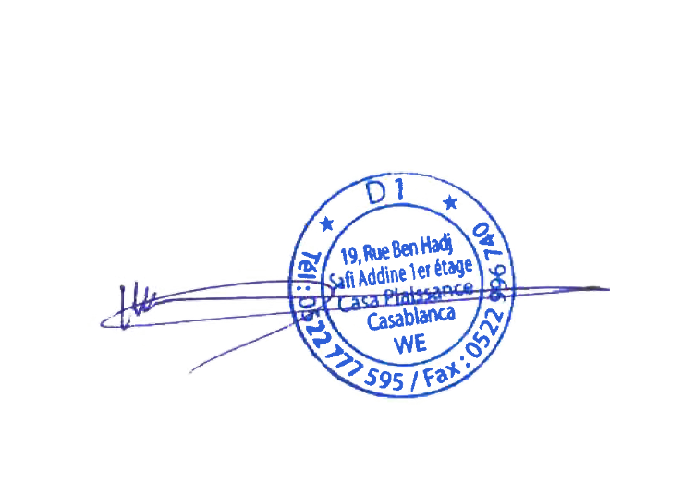
Missions : Concevoir des concepts créatifs et des idées de campagnes, Rédiger des contenus publicitaires (scripts, Concevoir des concepts et campagnes créatives, Rédiger des contenus publicitaires (scripts, accroches, slogans), Décliner les plateformes créatives sur différents supports et garantir la cohérence des prises de parole, …

LANGUES MAITRISEES
Arabe : Langue maternelle Français : Courant Anglais : Courant

